CHIEN PERDU
L’AVEZ-VOUS VU ?
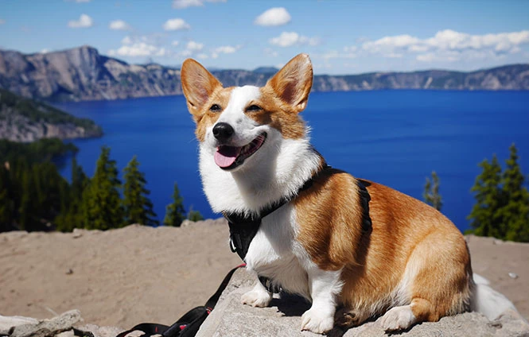
Nom : Dingo
Race : Corgi
2 ans – Mâle – sociable
Collier noir
Perdu dans le secteur Rive gauche
le 02/04/20…
Tél : 06 60 60 60 60

